SEST/SENAT-SISRH

SEST/SENAT-SISRH 1
1. IDENTIFICAÇÃO DA DEMANDA 3
2. OBJETIVO 3
3. REQUISITOS COM TELA 4
3.1. Adicionar Tag no modelo documento Tipo - Certificado 4
3.2. Adicionar Tag no modelo documento Tipo - Diploma 6
4. REQUISITOS SEM TELA 11
4.1. Criação carga seed PA100-2025 11
4.2. Modelo das TAG – Específico por TAG – Criações e BD 13
4.2.1 cpNomeEmpresa 13
4.4.2 cpMediaNotaComponente 14
4.2.3 cpMedianaNota 14
4.2.4 cpPercentualFrenquencia 15
4.2.5 cpPercentualFreqComponente 15
4.2.6 cpDataPrimeiroAcessoEAD 16
4.2.7 cpDataConclusaoEAD 16
4.2.8 cpComponenteCHEAD 17
4.2.9 cpCargaHorariaTotalEAD 17
4.2.10 cpNumeroLivroUnidade 18
4.2.11 cpPaginaLivroUnidade 18
4.2.12 cpRegistroLivroUnidade 19
4.2.13 cpDataRegistroLivroUnidade 19
4.2.14 cpNumComplementarDetran 20
4.2.15 cpNumPrefixoDetran 20
4.2.16 cpNumDOE 21
4.2.17 cpDataDOE 21
4.2.18 cpNumeroLivroDetran 22
4.2.19 cpPaginaLivroDetran 22
4.2.20 cpDataRegistroDetran 23
4.2.21 cpDataNascimento 23
4.2.22 cpMunicipioNaturalidade 24
4.2.23 cpNacionalidade 24
4.2.24 cpUFNaturalidade 25
4.2.25 cpOrgaoEmissor 25
4.2.26 cpUFRG 25
4.2.27 cpDataEmissaoRG 26
4.2.28 cpNomePai 26
4.2.29 cpNomeMae 26
4.2.30 cpSexoCliente 27
4.2.31 cpCalendarioAula 27
4.2.32 cpDataTerminoCurso 28
4.2.33 cpTurmaForaUnidade 28
4.2.34 cpNomeModulo 29

IDENTIFICAÇÃO DA DEMANDA
Número da OS | PA100-2025
Título da OS | Criar Tags de Diplomas e Certificados

OBJETIVO
Documento utilizado para delimitar o escopo da Ordem de Serviço e evidenciar as soluções aplicadas em cada requisito.

Deverá ser utilizado como insumo para elaboração das contagens estimadas e detalhadas, respectivamente após realizado a Análise de Impacto e Mudanças (AIM) e descrição dos Impactos de Atendimento (RIA).

REQUISITOS COM TELA

Adicionar Tag no modelo documento Tipo - Certificado

A  I  M | Adicionar Tag no Cadastrar/alteração de Modelo de documento - 15/10/2025
 | MELHORIA (opcional) | 1ª alteração realizada nesta funcionalidade pela Websis
 |  | A Websis já realizou manutenções anteriores nesta funcionalidade
 | DETALHAMENTO
Para fazer a alteração foi necessário apenar fazer cadastro no banco de dados

Para fazer o cadastro e necessário buscar os dados do tipo documento e das categorias que serão cadastradas, no caso 2. Na tabela CampoPersonalizado se cadastra principalmente o SQL, nome da Tag e o ID categórico, e na tabela CampoPersonalizadoMeio o Id do CampoPersonalizado com o tipo de documento. E sempre antes de fazer qualquer cadastrão e verificado de ele já existe, pois toda vez que e feita a build do projeto o arquivo e executado para na cadastra dados repetidos

- Em Cliente adicionar 10 novas tags:
- <DataNascimento>
- <MunicipioNaturalidade>
- <Nacionalidade>
- <UFNaturalidade>
- <OrgaoEmissor>
- <UfRg>
- <DataEmissaoRg>
- <NomePai>
- <NomeMãe>
- <SexoCliente>

- Em Turma adicionar 4 novas tag:
- <CalendarioAula>
- <DataTerminoCurso>
- <TurmaForaUnidade>
- <NomeModulo>

R  I  A | EVIDÊNCIAS
Cliente
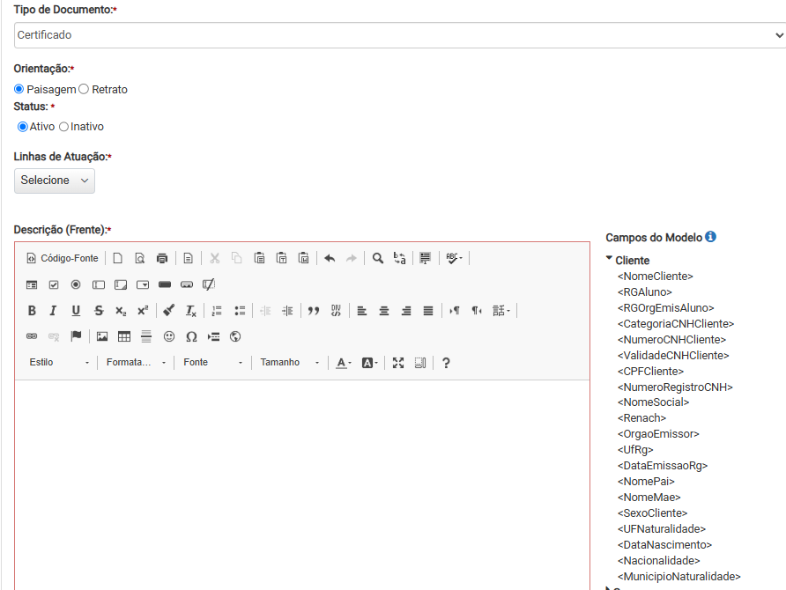

- categoria Turma
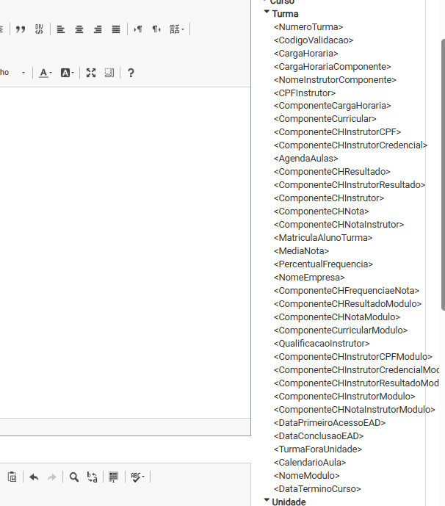

Adicionar Tag no modelo documento Tipo - Diploma
A  I  M | Adicionar Tag no Cadastrar/alteração de Modelo de documento - 15/10/2025
 | MELHORIA (opcional) | 1ª alteração realizada nesta funcionalidade pela Websis
 |  | A Websis já realizou manutenções anteriores nesta funcionalidade
 | DETALHAMENTO
Para fazer a alteração foi necessário fazer cadastro no banco de dados

Para fazer o cadastro e necessário buscar os dados do tipo documento e das categoria que serão cadastradas. Na tabela CampoPersonalizado se cadastra principalmente o SQL, nome da Tag e o ID categórico, e na tabela CampoPersonalizadoMeio o Id do CampoPersonalizado com o tipo de documento. E sempre antes de fazer qualquer cadastro é necessário verificar se ele já existe, pois toda vez que e feita a build do projeto o arquivo e executado para na cadastrar dados repetidos

- na categoria cliente adicionar 10 novas tag:
- <DataNascimento>
- <MunicipioNaturalidade>
- <Nacionalidade>
- <UFNaturalidade>
- <OrgaoEmissor>
- <UfRg>
<DataEmissaoRg>
- <NomePai>
- <NomeMãe>
- <SexoCliente>

- na categoria Turma adicionar 12 novas tag:
- <CalendarioAula>
- <NomeEmpresa>
- <MediaNota>
- <PercentualFrequencia>
- <MediaNotaComponente>
- <PercentualFreqComponente>
- <DataPrimeiroAcessoEAD>
- <DataConclusaoEAD>
- <ComponenteCHEAD>
- <CargaHorariaTotalEAD>
- <TurmaForaUnidade>
- <NomeModulo>

- na categoria Unidade adicionar 11 novas tag:
- <NumeroLivroUnidade>
- <PaginaLivroUnidade>
- <RegistroLivroUnidade>
- <DataRegistroLivroUnidade>
- <NumComplementarDetran>
- <NumPrefixoDetran>
- <NumeroDOE>
- <DataDOE>
- <NumeroLivroDetran>
- <PaginaLivroDetran>
- <DataRegistroDetran>

R  I  A | EVIDÊNCIAS
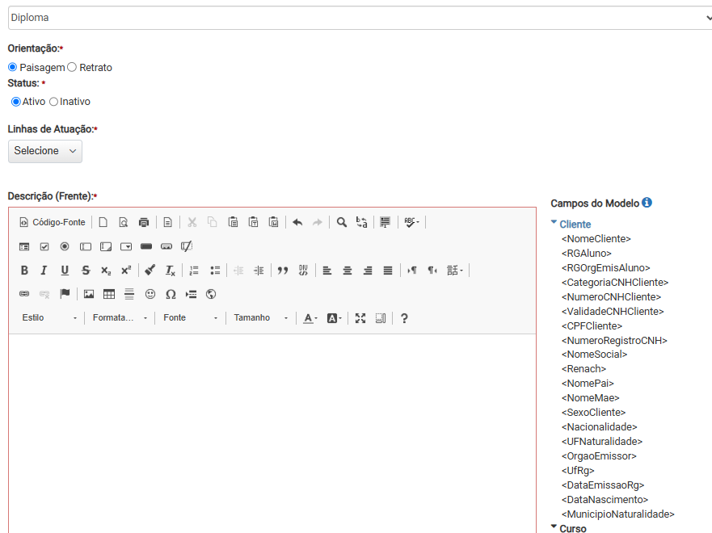
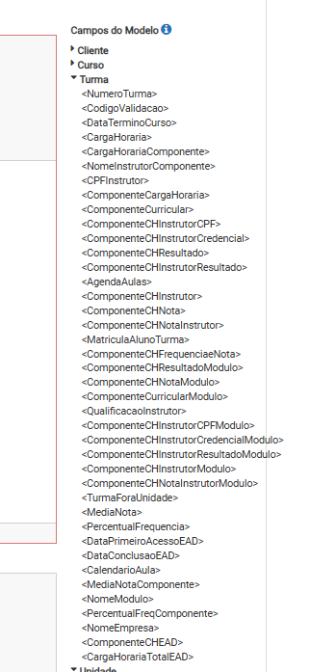

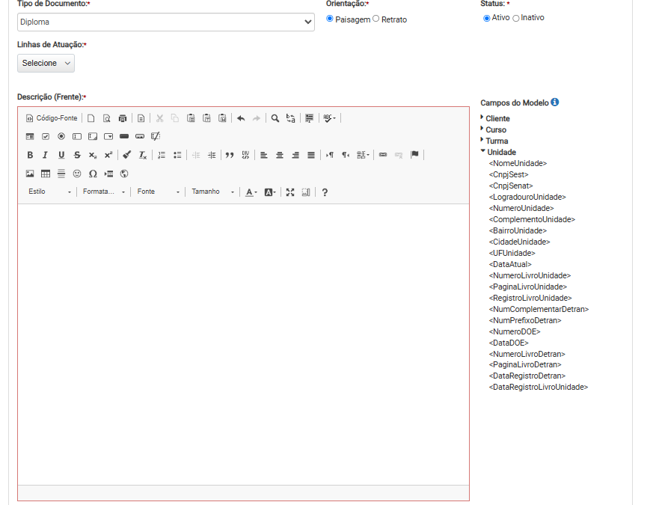

REQUISITOS SEM TELA

Criação carga seed PA100-2025
A  I  M | Criação de carga 15/10/2025 + Nova
 | DETALHAMENTO
- Foi criado 1 método principal que chama os métodos específicos para cada tipo de documento.
- Cada método de tipo documento chama os métodos para cadastro da tag
- Cada método de addTag cadastro verifica se os dados existem nas duas tabelas e só cadastra na que estiver faltando caso ainda não esteja cadastrado.
R  I  A | EVIDÊNCIA
- metodo principal
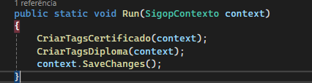

- Metodos cadastrar tag do certificado
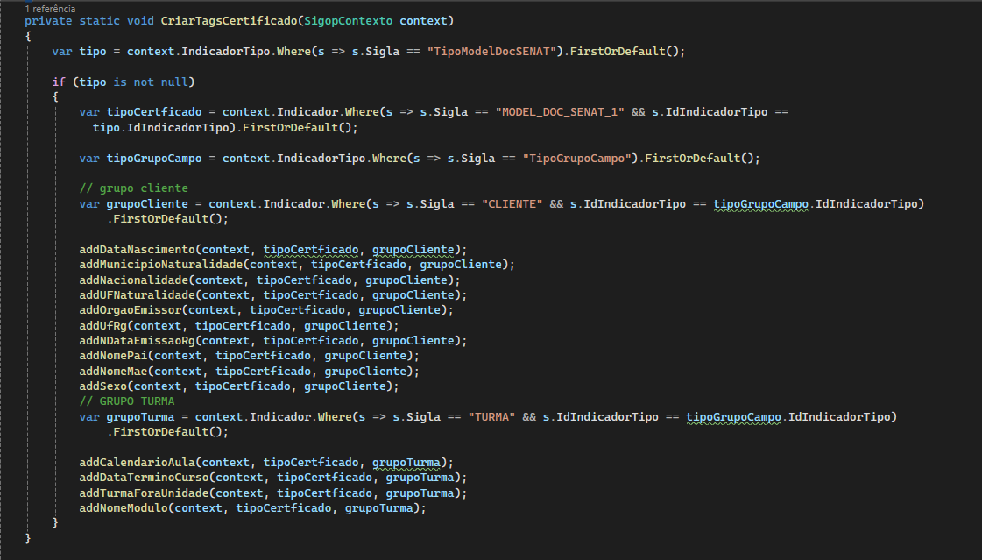

- Metodos cadastrar tag do diploma
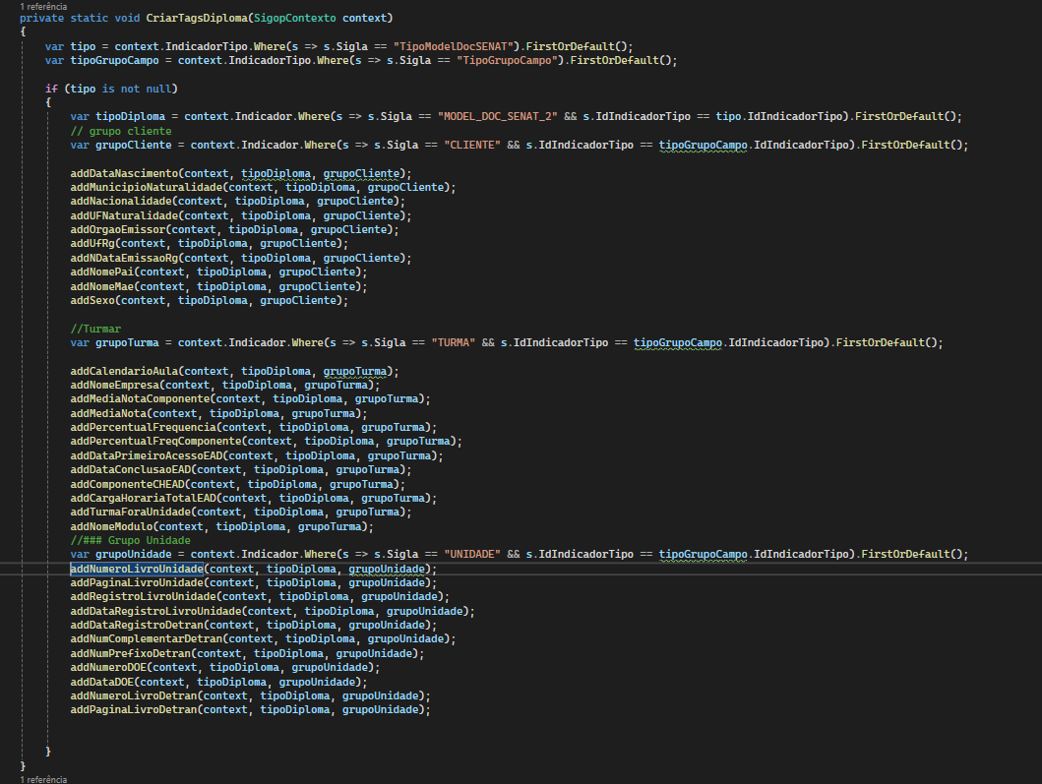
-

Modelo das TAG – Específico por TAG – Criações e BD

4.2.1 cpNomeEmpresa
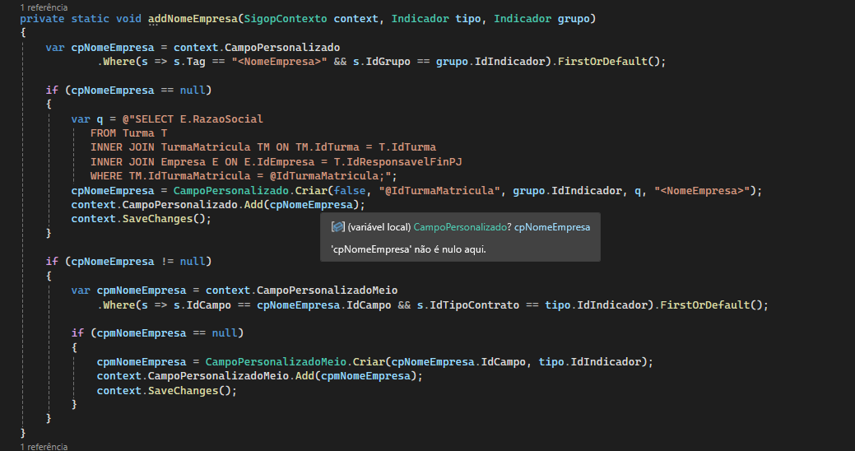

4.4.2 cpMediaNotaComponente
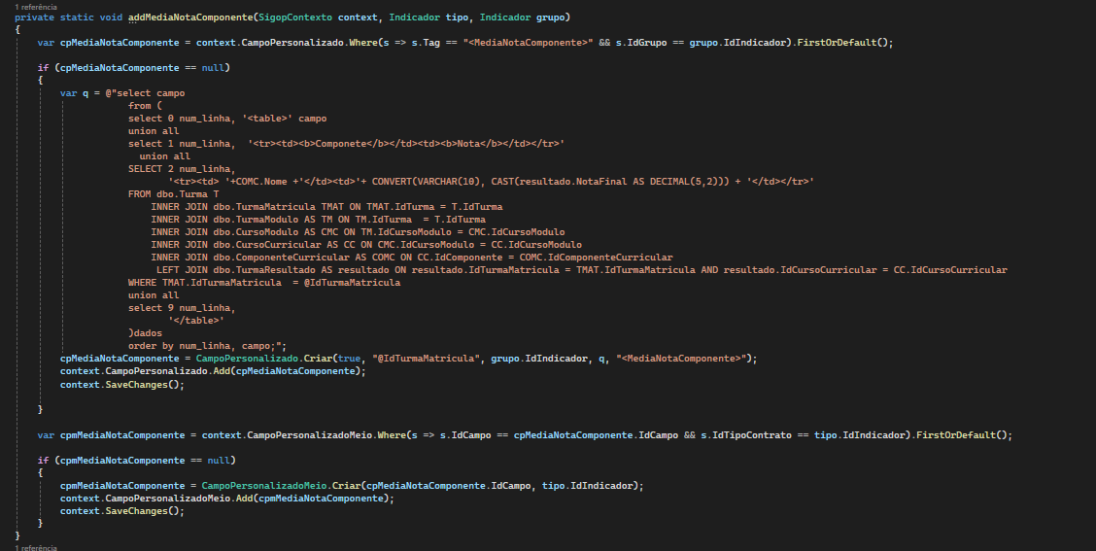

4.2.3 cpMedianaNota
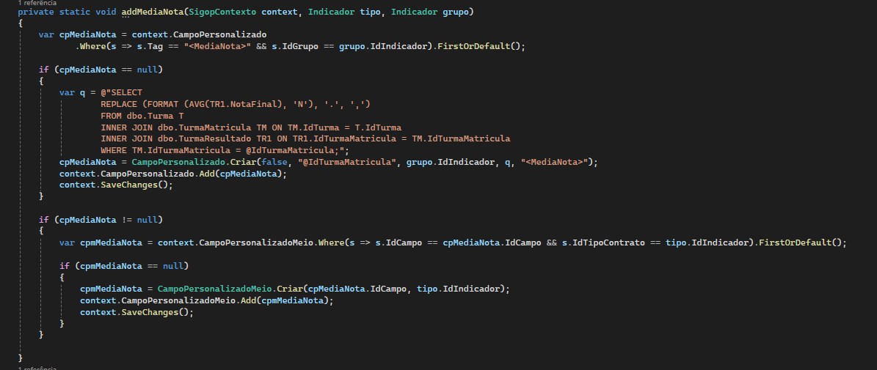

4.2.4 cpPercentualFrenquencia
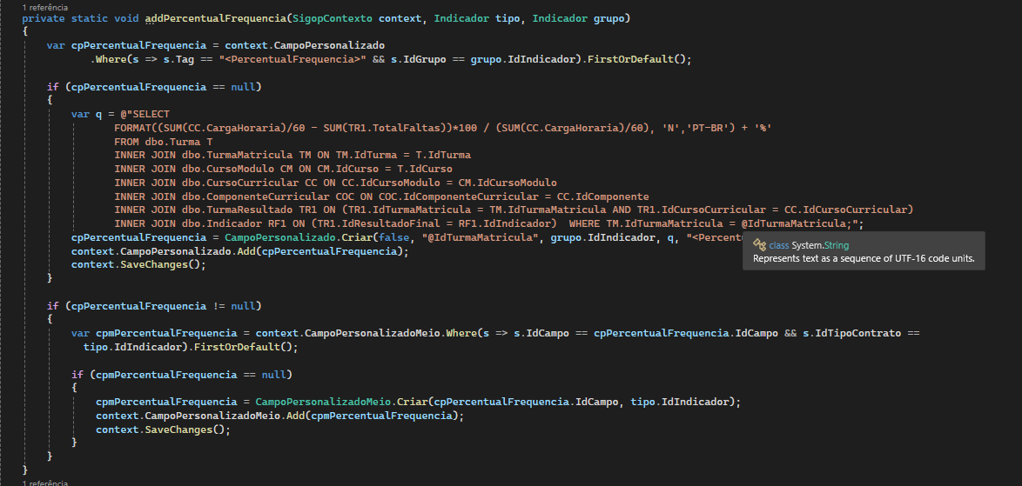

4.2.5 cpPercentualFreqComponente
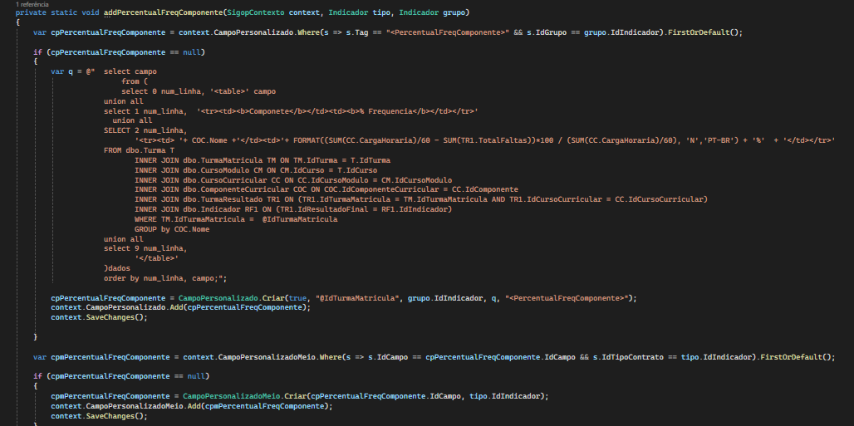

4.2.6 cpDataPrimeiroAcessoEAD
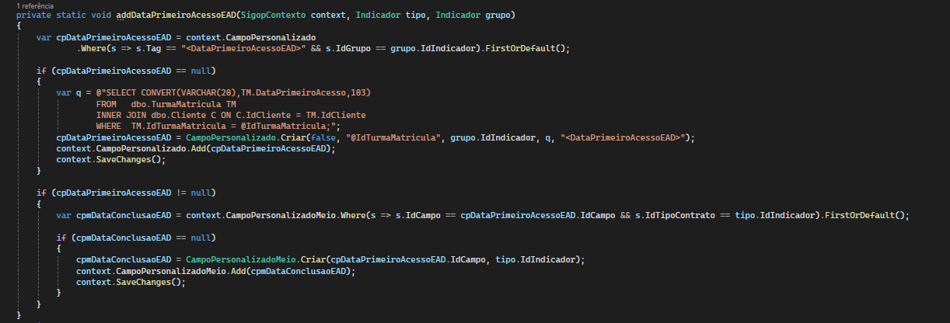

4.2.7 cpDataConclusaoEAD
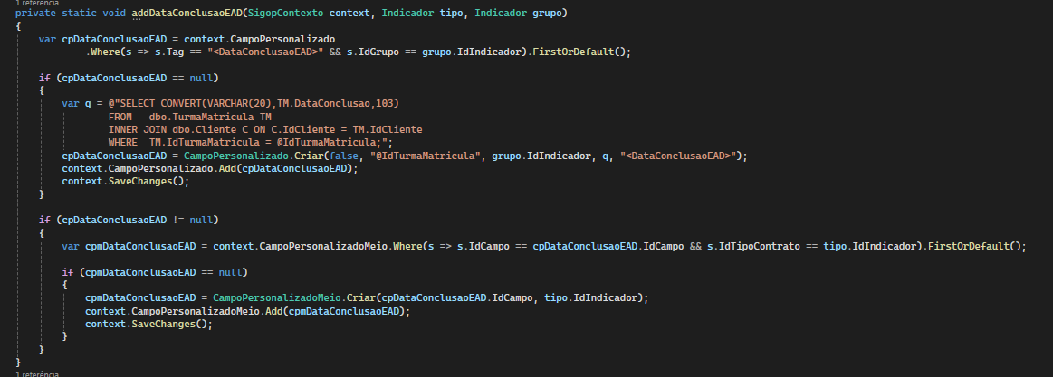

4.2.8 cpComponenteCHEAD
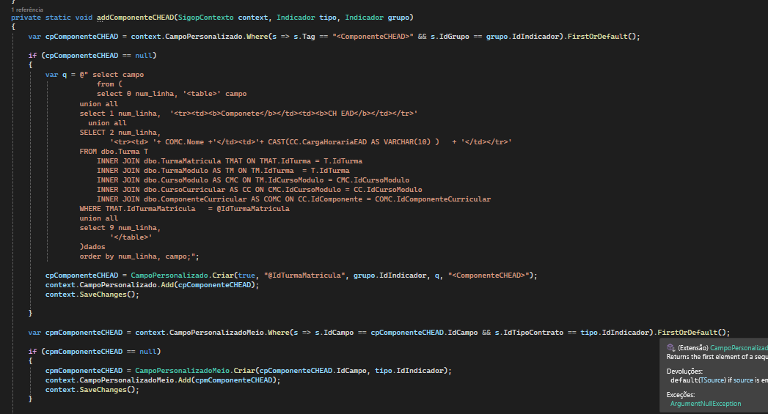

4.2.9 cpCargaHorariaTotalEAD
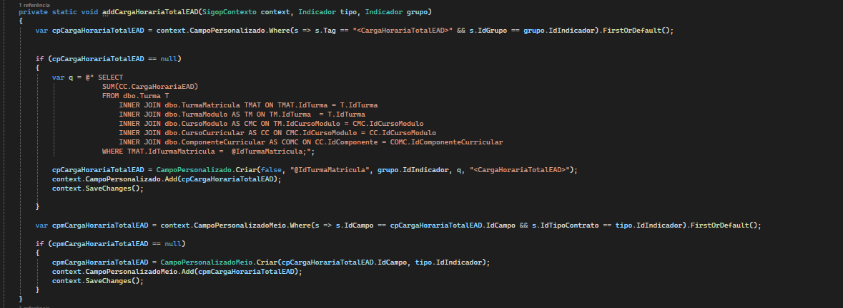

4.2.10 cpNumeroLivroUnidade
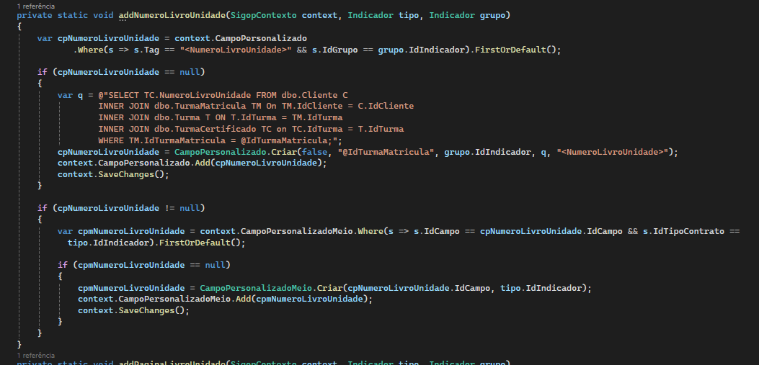

4.2.11 cpPaginaLivroUnidade
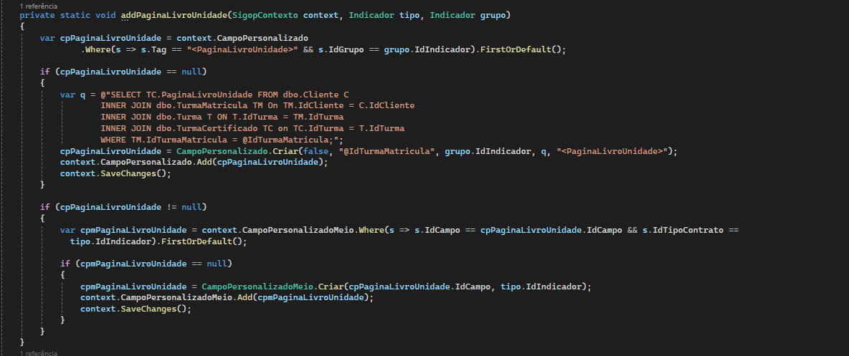

4.2.12 cpRegistroLivroUnidade
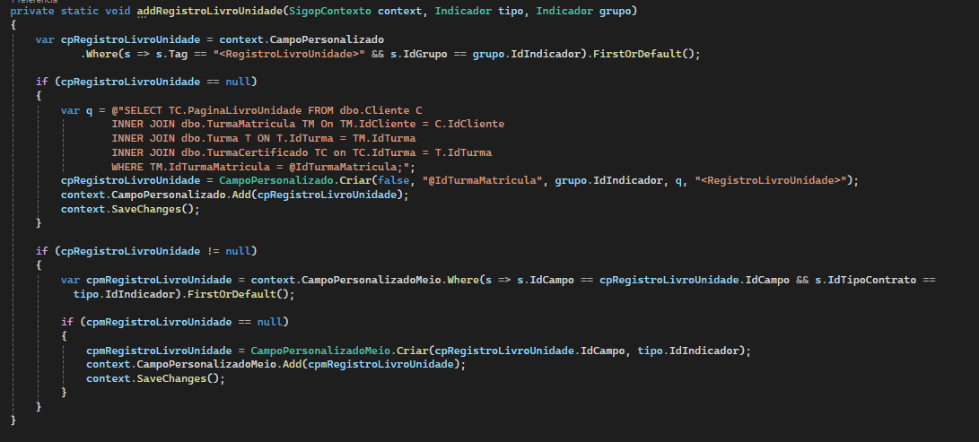

4.2.13 cpDataRegistroLivroUnidade
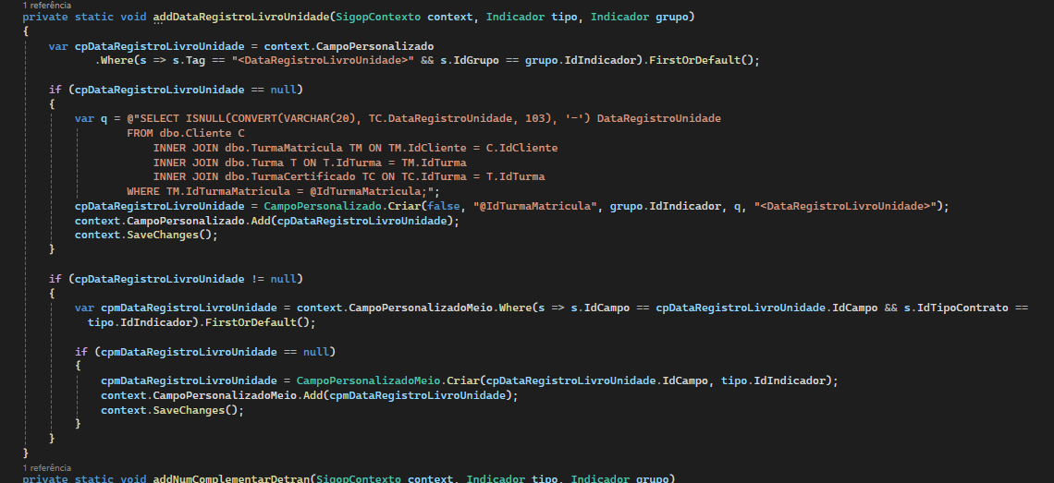

4.2.14 cpNumComplementarDetran
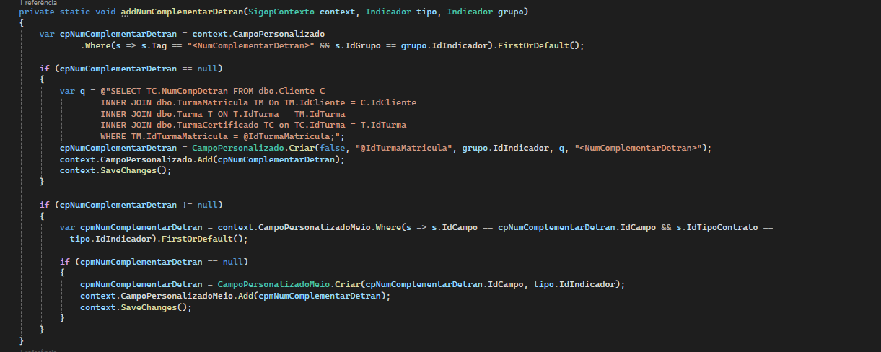

4.2.15 cpNumPrefixoDetran
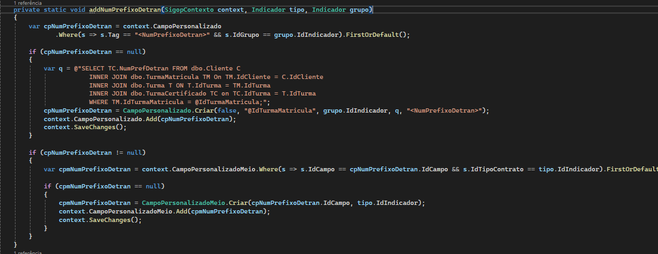

4.2.16 cpNumDOE
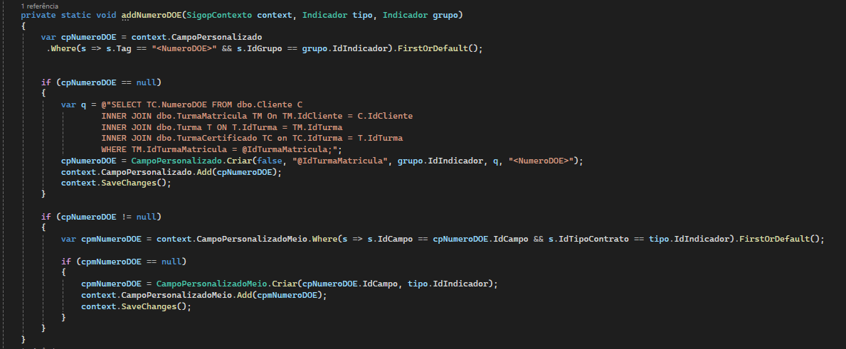

4.2.17 cpDataDOE
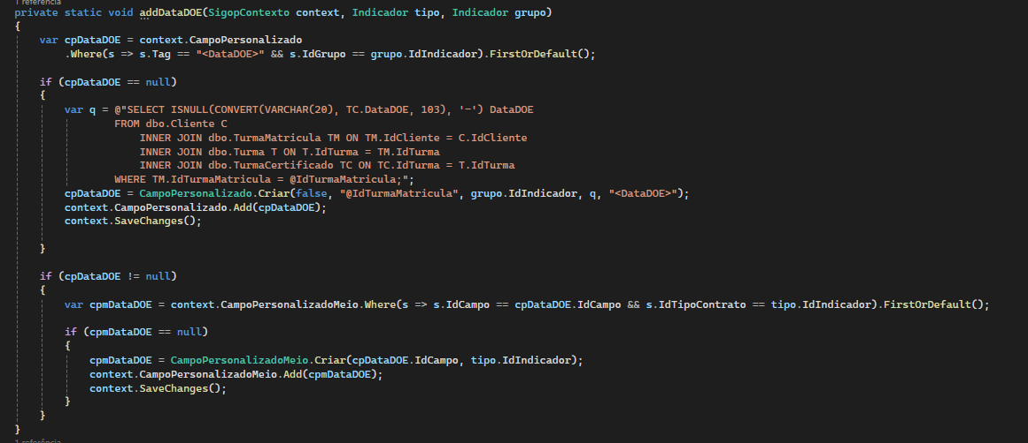

4.2.18 cpNumeroLivroDetran
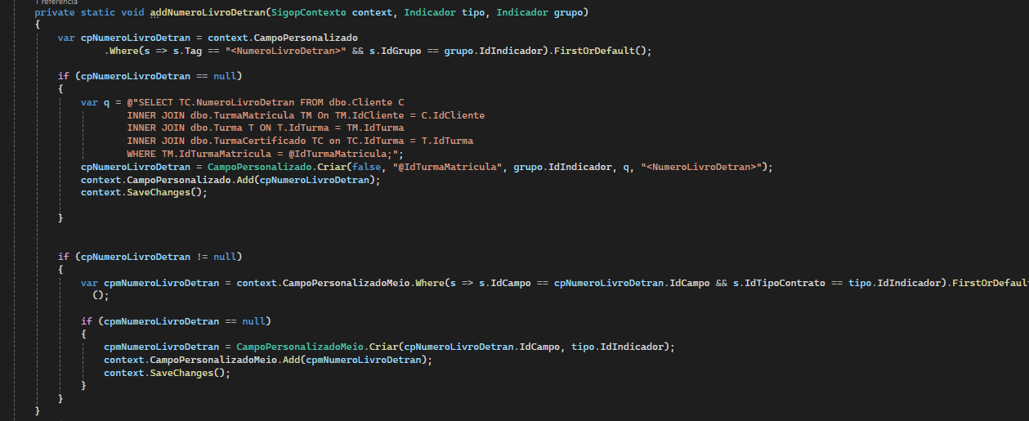

4.2.19 cpPaginaLivroDetran

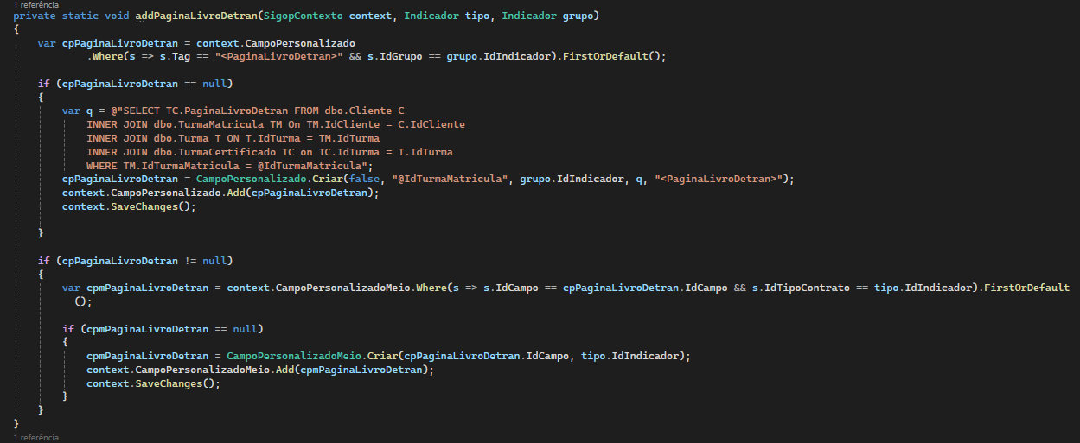

4.2.20 cpDataRegistroDetran
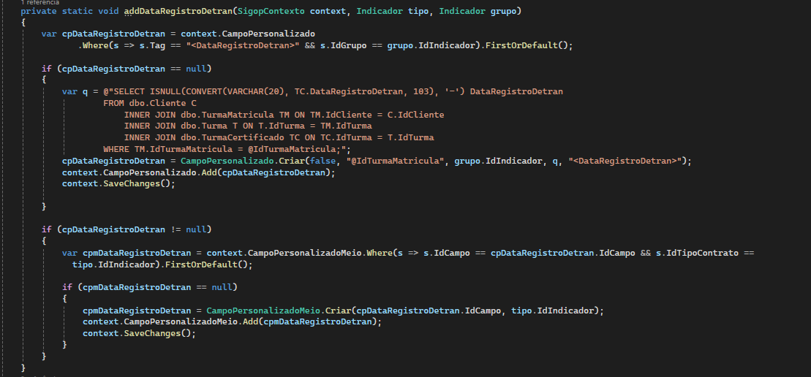

4.2.21 cpDataNascimento
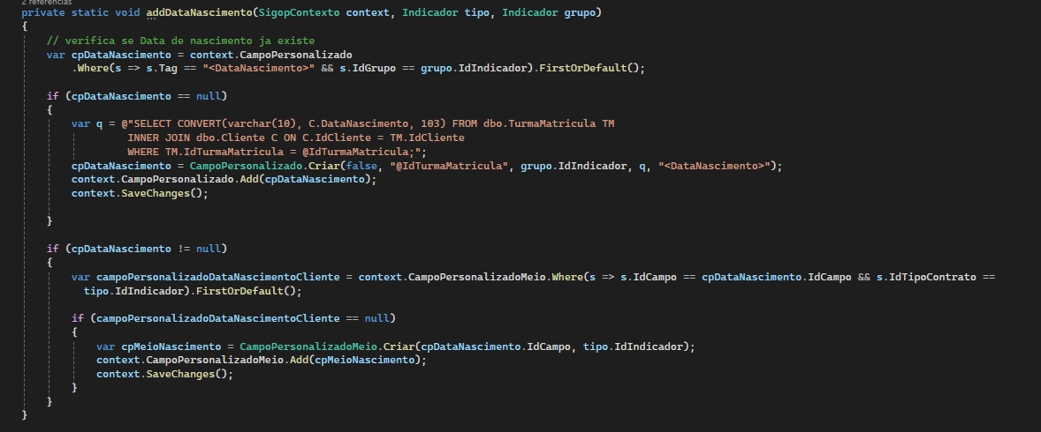

4.2.22 cpMunicipioNaturalidade
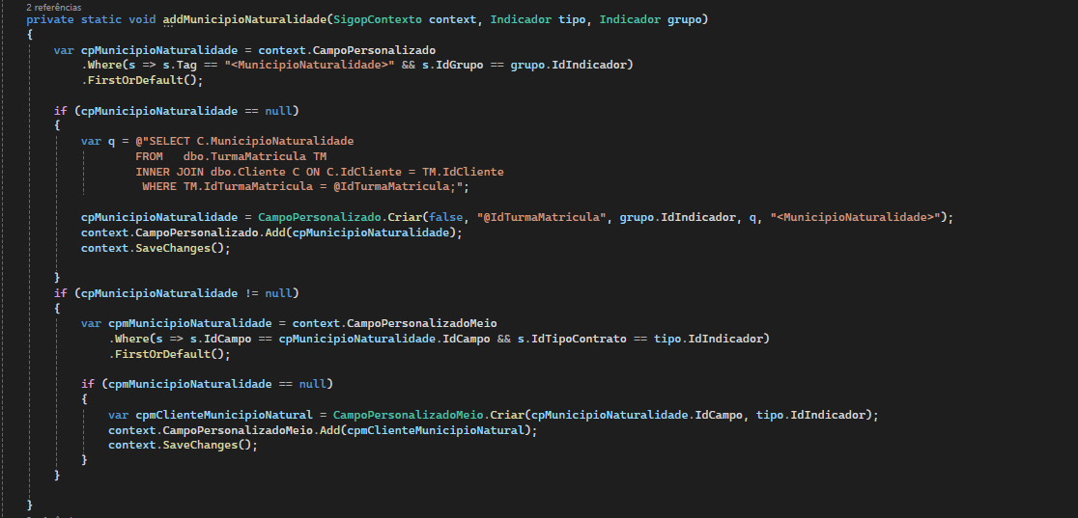

4.2.23 cpNacionalidade
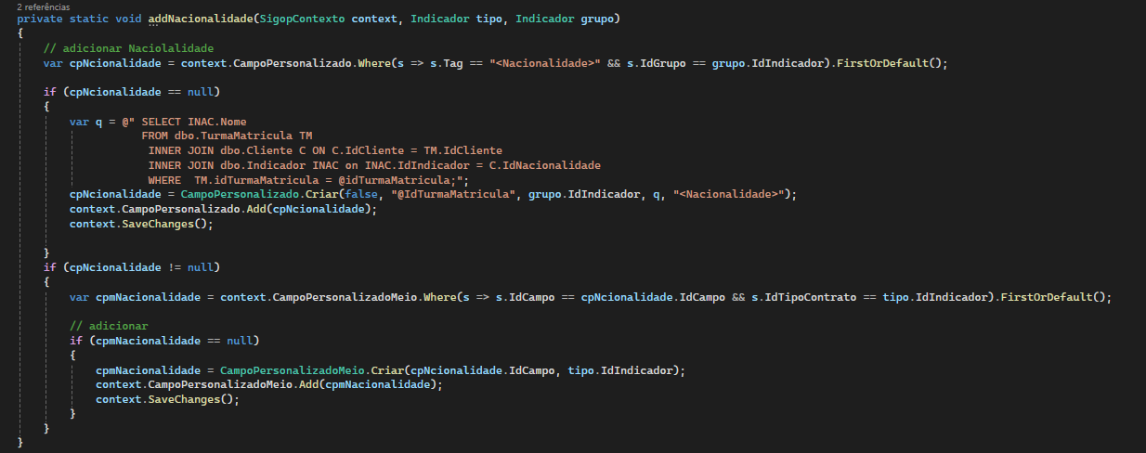

4.2.24 cpUFNaturalidade
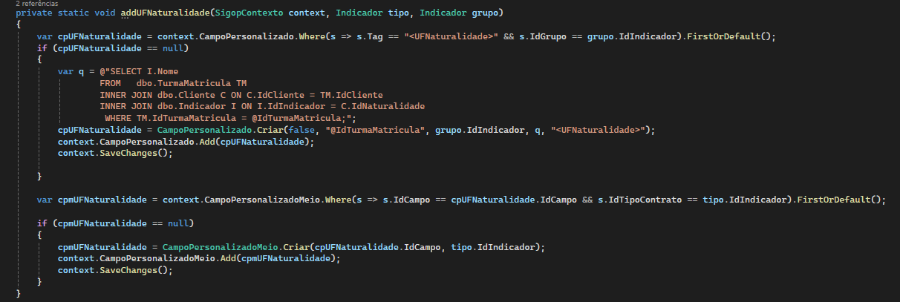

4.2.25 cpOrgaoEmissor
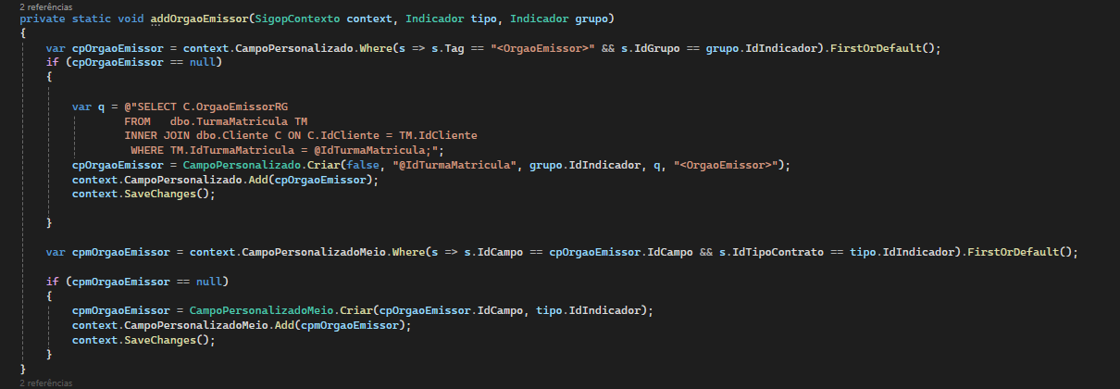

4.2.26 cpUFRG
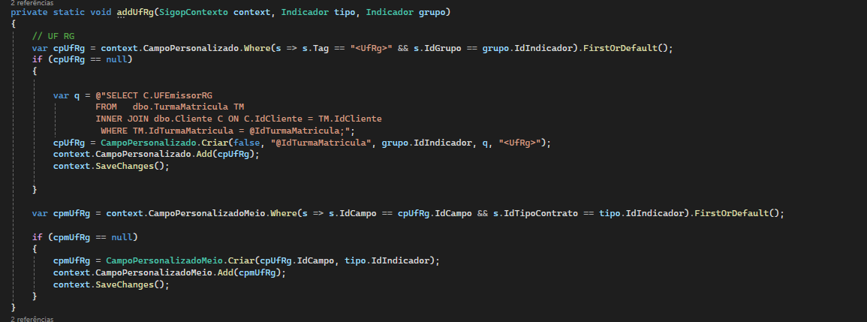

4.2.27 cpDataEmissaoRG
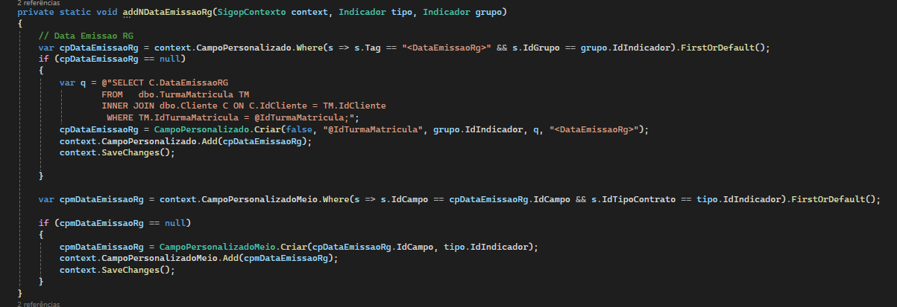

4.2.28 cpNomePai
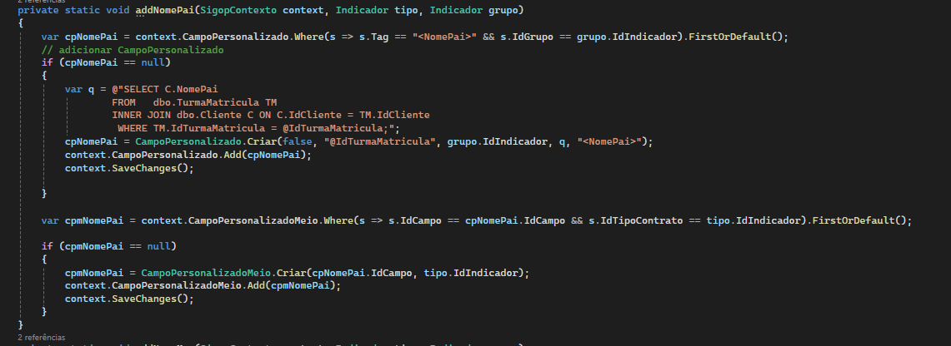

4.2.29 cpNomeMae
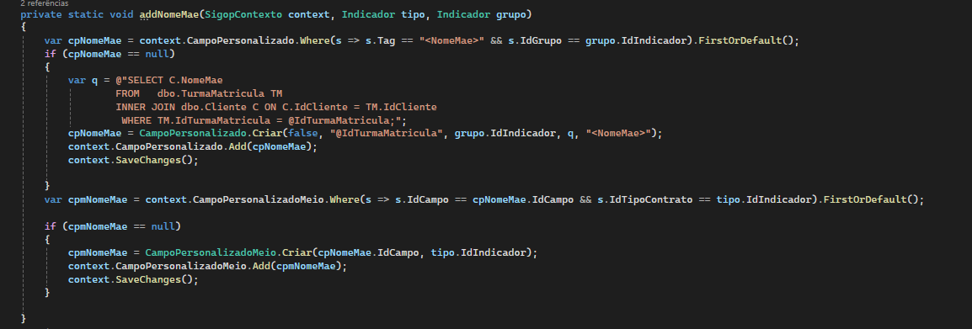

4.2.30 cpSexoCliente
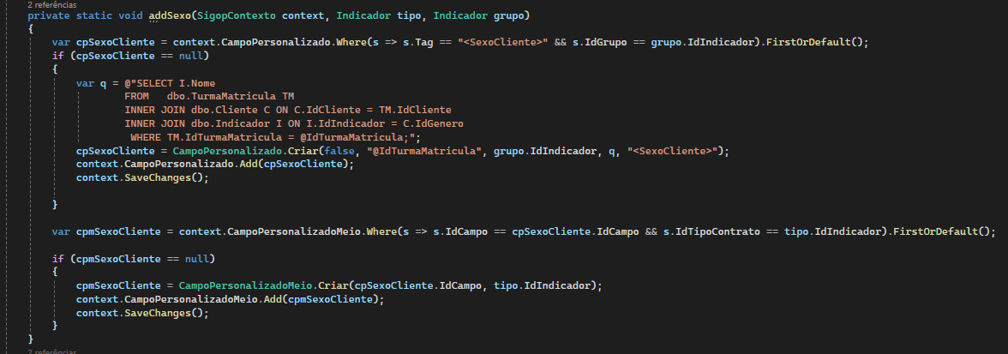

4.2.31 cpCalendarioAula
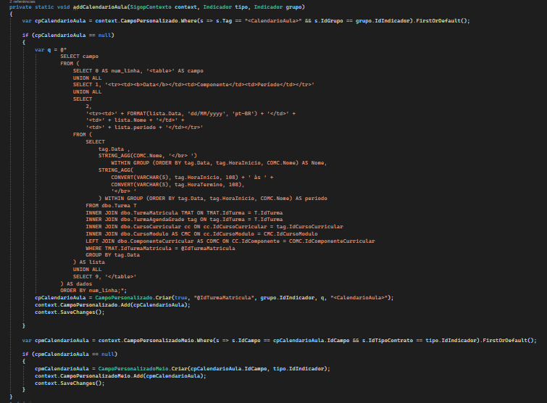

4.2.32 cpDataTerminoCurso
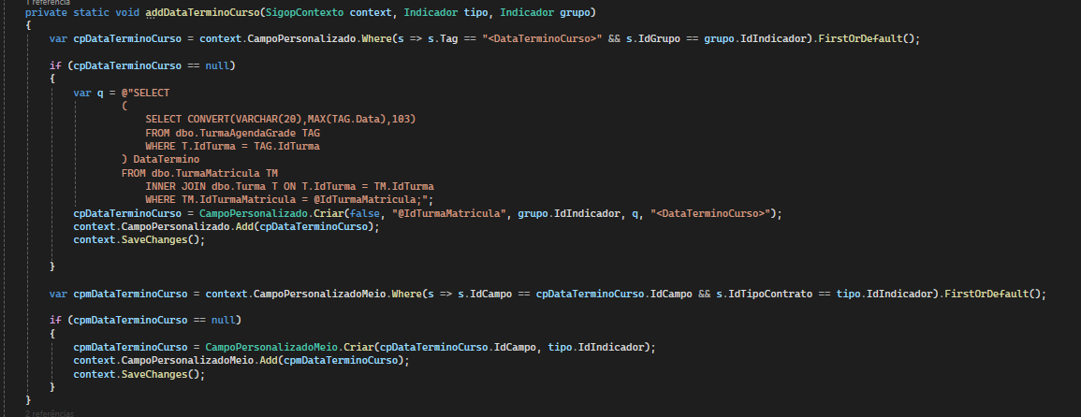

4.2.33 cpTurmaForaUnidade
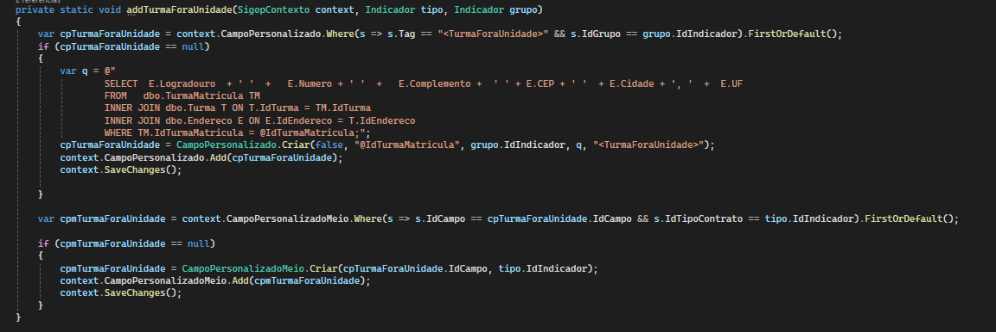

4.2.34 cpNomeModulo
